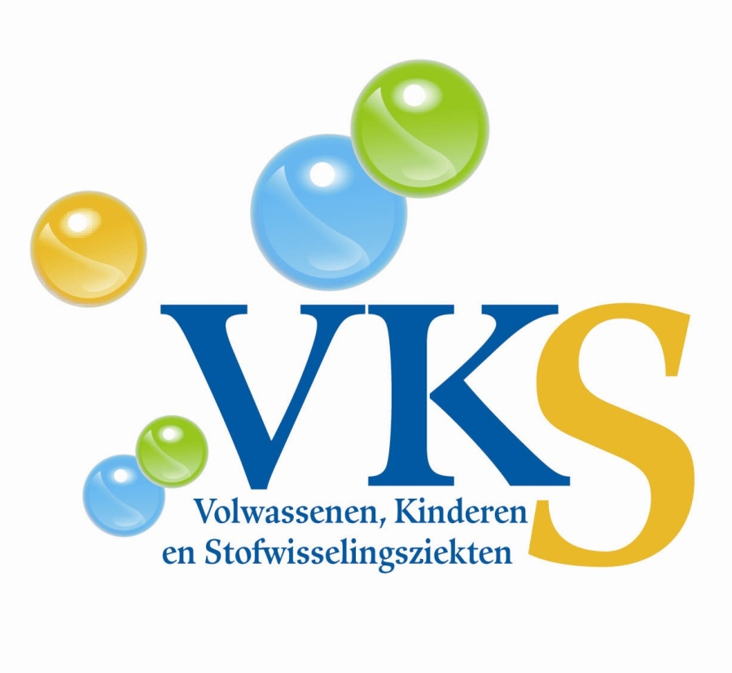

VKS

Beleidsplan 2017-2021

Opgesteld door: Bestuur VKS
Datum: 24-1-2017

Situatieschets en beleidsuitgangspunten
Beleid is een verzameling vooraf vastgestelde regels op basis waarvan beslissingen worden genomen om een bepaald doel te bereiken. Het geeft daarmee inzicht in de manier waarop die beslissingen worden genomen en richting aan activiteiten die daaruit voortvloeien. Een beleidsplan vertaalt beleid naar concrete activiteiten en prioriteiten en stelt daarbij meetbare doelen. Het beleidsplan van een patiëntenvereniging geeft richting aan de activiteiten op de belangrijkste aandachtsgebieden: lotgenotencontact, voorlichting/informatie en belangenbehartiging.
Het beleid dat VKS wil voeren is erop gericht dat wat de vereniging in de afgelopen jaren heeft opgebouwd wordt geconsolideerd en uitgebreid. VKS is opgericht in 1994. Voor het opstellen van beleidsplannen is steeds onderzoek gehouden onder leden en vrijwilligers. Dit plan bouwt voort op de fundamenten die reeds zijn gelegd en heeft tot doel om de komende vier jaren de door leden, vrijwilligers en bestuur gewenste speerpunten te implementeren, rekening houdend met de steeds veranderende omstandigheden omtrent financiering. Op basis van het beleidsplan wordt een jaarplan met een -begroting opgesteld, waarin prioriteiten en voornemens nader worden geconcretiseerd en meetbaar worden geformuleerd. Het bestuur verwacht door het uitvoeren van het op deze wijze vastgestelde beleid een bijdrage te leveren aan de verdere groei en ontwikkeling van VKS.
Maatschappelijke ontwikkelingen (zoals de toenemende individualisering) en de ontwikkelingen binnen de gezondheidszorg (zoals het zorgstelsel en de basisverzekering) zijn van invloed op de rol en de positie van patiëntenverenigingen. De overheid trekt zich terug. Maar het belang van de stem van de patiënt wordt door steeds meer partijen in de zorg erkent. Daarom wordt de beleidsvisie van het bestuur steeds belangrijker.
Het bevorderen van onderzoek naar stofwisselingsziekten is en blijft een belangrijk (statutair) doel voor VKS. Maar VKS werft zelf geen fondsen voor onderzoek. VKS is actief om in samenwerking met specialisten en onderzoekers (nieuw) onderzoek aan te jagen. Door praktische toepassingen te bevorderen en door samenwerking met verschillende partijen wil VKS het leven van patiënten verbeteren.

Algemene doelstelling VKS
Het bieden van informatie, kennis, voorlichting en lotgenotencontact aan ouders en patiënten met stofwisselingsziekten, hun omgeving en een breed publiek. Het behartigen van de belangen van patiënten en families die betrokken zijn bij één van de 160 verschillende stofwisselingsziekten die VKS vertegenwoordigt.

Voorlichting en informatie

Doel
- Het bijeenbrengen, vertalen en verspreiden van informatie over alle in Nederland gediagnosticeerde stofwisselingsziekten.
- Het doorgeven van specifieke informatie over ziekten aan de betrokken (sub)groepen patiënten die met een specifieke ziekte te maken hebben.
- Het inzichtelijk en begrijpelijk maken van informatie uit de wetenschap rondom stofwisselingsziekten, voor een breed publiek.
- De bekendheid van stofwisselingsziekten in de samenleving vergroten.
- Het delen van ervaringskennis over stofwisselingsziekten.
- Het vormen van netwerken waardoor relevante informatie beschikbaar blijft voor de verschillende doelgroepen en waarmee de patiënt met een stofwisselingsziekte centraal komt te staan in de zorg.
- Het verzorgen van wegwijzers (zorgpaden, kwaliteitsinformatie etc.), die de patiënt en of ouders ondersteund bij het maken van geïnformeerde keuzes.

Er is een grote behoefte aan informatie en kennis over stofwisselingsziekten. De hoofdreden om lid te worden van VKS, is de behoefte aan informatie. Dit komt ook doordat er in de rest van de samenleving weinig toegankelijke informatie over stofwisselingsziekten beschikbaar is. Dat is te wijten aan de zeldzaamheid en onbekendheid van de meeste ziekten. VKS ziet het als haar taak om informatie en kennis over stofwisselingsziekten en de levensomstandigheden van patiënten, ouders en gezinnen te verzamelen, bewerken en in verschillende vormen te verspreiden onder haar leden en onder professionals zoals artsen, zorginstellingen, kinderdagcentra, scholen etc. Ook in de richting van een breed publiek.
We doen dat door het verzamelen van ziekte-inhoudelijke kennis en wetenschappelijke informatie, door het up to date houden van een database met ziekte-informatie over alle stofwisselingsziekten in onze ziekte informatie database. Bijna alle Nederlandstalige informatie die beschikbaar is over stofwisselingsziekten, is afkomstig van VKS. Met deze informatie bedient VKS een groot aantal groepen belangstellenden en betrokkenen.

Bureauwerkzaamheden rondom voorlichting en informatie
Omschrijving Werkzaamheden
Redactie blad/ervaringsverhalen Verzamelen, schrijven, interviewen
Ziekte specifieke informatie Redigeren, afstemmen, gelijkrichten
Website informatie Bijhouden actualiteit
Ziekte inhoudelijke informatie Verwerven uit literatuur en redigeren
Informatie infrastructuur (database) Uitbouwen, onderhouden, vernieuwen
Communicatie strategie Aansluiten bij behoeften stakeholders

Beleidsvoornemen 2017-2021
- De kwaliteit van de informatieverwerving en voorziening handhaven.
- Meer inzetten op het verzamelen en delen van ervaringskennis.
- Meer inzetten op de uitbreiding van de ziekte informatie met zorgpaden, consensus over de behandeling en toekomstverwachtingen.
- Meer uitvragen van specifieke informatie en voorlichting uit de achterban, belangstellenden en betrokkenen.

Lotgenotencontact

Doel
- Het uitwisselen van ervaringskennis en ervaringen tussen ouders en patiënten met een specifieke stofwisselingsziekte, in groepen en op één op één basis, waarbij rekening wordt gehouden met het specifieke karakter van de ziekte en het feit dat de meeste stofwisselingsziekten zeldzaam vóórkomen.
- Het faciliteren van de vindbaarheid van lotgenoten.
- Het bevorderen van de saamhorigheid tussen mensen met verschillende stofwisselingsziekten door de gezamenlijke kenmerken van ieder die met een stofwisselingsziekte te maken heeft, te benoemen.

Voor patiënten en hun familie is het contact met lotgenoten heel belangrijk. In de eerste plaats door de (h)erkenning die een lotgenoot heeft voor de situatie van de patiënt en de familie. In de tweede plaats doordat met een lotgenoot ervaringen en tips kunnen worden uitgewisseld. Het faciliteren van lotgenotencontact is dan ook één van de belangrijkste taken van een patiëntenvereniging. De praktische en emotionele beleving van de leden vormen de voedingsbodem voor het beleid ten aanzien van belangenbehartiging en informatieverstrekking. Lotgenotencontact vormt, naast informatie, een belangrijke reden voor patiënten om zich aan te sluiten bij VKS. Veel ziekte-inhoudelijke kennis is ook aanwezig bij de lotgenoten. Het beleid bij lotgenotencontact is erop gericht om deze kennis zoveel mogelijk te mobiliseren en zodoende het mes aan twee kanten te laten snijden.

Omdat VKS 160 verschillende ziektebeelden vertegenwoordigt, die samen een zeer breed spectrum aan ziekteverschijnselen en –ervaringen onder de leden opleveren, is er voor gekozen om het lotgenotencontact zoveel mogelijk in diagnose of ziekte gebonden groepen te organiseren, met bijeenkomsten per diagnosegroep/ziekte. De behoefte aan informatie en bijeenkomen met mensen met dezelfde ziekte, is groter dan de behoefte aan lotgenotencontact tussen mensen met verschillende ziektebeelden. Mensen met zeer zeldzame ziekten of met een specifieke vraag naar een lotgenoot, kunnen ook altijd individueel terecht met een verzoek om in contact te komen met een ander. Feit blijft dat er vele leden zijn met een ziekte die zeer weinig voorkomt. Voor hen blijft het belangrijk om hun ervaringen te kunnen delen. Als er mogelijkheden zijn, laten we ook kleinere groepen bij elkaar komen of faciliteren we contact met lotgenoten internationaal.

Lang niet iedereen die contact zoekt, wordt ook lid van VKS. In eerste instantie is dat voor ons ook niet van belang. Wel willen wij alle mensen die met een bepaalde aandoening te maken hebben, kunnen bereiken om ze op de hoogte te stellen van activiteiten en nieuwe ontwikkelingen. Steeds vaker gaat dat in samenwerking met de experts en het expertisecentrum voor die betreffende aandoening(en). Het is wel noodzakelijk dat ook vanuit de artsen en expertisecentra op het bestaan van VKS en de mogelijkheid om lid te worden, gewezen wordt.
Voor de groep mensen die we maar moeizaam bereiken ( minder hoog opgeleide ouders van patiënten, patiënten met een lagere sociaal economische status en individualisten) willen we ook meerwaarde ontwikkelen.

Bureauwerkzaamheden rondom lotgenoten
omschrijving Frequentie/aantal
Themabijeenkomsten 1 .
Ziekte specifieke groepen/diagnosegroepen 25
Ziekte specifieke bijeenkomsten 15
Activiteiten voor ouders van overleden kinderen 2
Activiteiten met een sociaal karakter 2
Vrijwilligerscontacten per jaar 50
Beantwoording individuele vragen 100

Beleidsvoornemen 2017-2021
- Inzetten op het opzetten van meerdere groepen voor specifieke ziekten en clustering van ziekten die qua verloop op elkaar lijken.
- Uitgangspunt diagnosegroepen gekoppeld aan elk erkend expertisecentrum voor specifieke stofwisselingsziekten.
- Deelname aan internationale groepen door specifieke vrijwilligers/vertegenwoordigers
- Scholing en vorming van nieuwe vrijwilligers voor het lotgenotencontact in diagnosegroepen.
- Specifieke activiteiten voor geïsoleerde patiënten met zeldzame of nieuwe stofwisselingsziekten.

Belangenbehartiging

Doel
- Het behartigen van de ziekte overstijgende en –desgevraagd- individuele belangen van patiënten met stofwisselingsziekten, daar waar het gaat om de kwaliteit van zorg en diagnostiek in de UMC's.
- Het bevorderen van de concentratie van expertise die ten behoeve van de patiënten met stofwisselingsziekten kan worden ingezet.

Belangenbehartiging is een belangrijk thema in de patiëntenbeweging. VKS heeft ervoor gekozen om zich qua belangenbehartiging te concentreren op enkele thema’s die bij meerdere stofwisselingsziekten een belangrijke rol spelen. Hierbij proberen we zoveel mogelijk samen te werken met andere organisaties die ook patiëntenbelangen behartigen.
We doen op dit moment niet veel aan thema’s die gaan over verstrekking van hulpmiddelen, toegankelijkheid van gebouwen, scholingsmogelijkheden en WMO-zorg. Daar zijn andere organisaties, zoals Iederin en Patientenfederatie NL beter in.
Belangenbehartiging is een zaak van lange adem en moeilijk meetbare resultaten. Het is mede daarom dat een prioriteitsstelling onvermijdelijk is.
De stijl van belangenbehartiging die VKS voorstaat, is professioneel en serieus, gericht op samenwerking en overleg, beleidsbeïnvloeding zonder dat de belangenbehartiging activistisch wordt. Omdat belangenbehartiging steeds belangrijker wordt, wordt er naar gestreefd om de tijd die hieraan besteed kan worden, uit te breiden. Vanuit VWS wordt nu ook een (bescheiden) subsidie verstrekt voor belangenbehartiging. Dit is absoluut onvoldoende om onze ambitie op dit gebied waar te maken, zodat hiervoor additionele financiering gevonden moet worden. Een belangrijk deel van de belangenbehartiging moet daarom worden uitgevoerd in de vorm van projecten.

De thema’s waarop VKS zich toelegt als het gaat om belangenbehartiging zijn:
- Ontwikkeling van medicijnen en behandelmethodes voor stofwisselingsziekten.
- De Europese/wereldwijde dimensie hierbij.
- Screening en vroegtijdige diagnose van stofwisselingsziekten.
- De diagnostiek en follow-up van stofwisselingsziekten in academische centra in Nederland.
- Inspraak in kwaliteit van zorg binnen ziekenhuizen.
- Zaken die het welzijn en welbevinden van Nederlandse patiënten rechtstreeks positief beïnvloeden, zoals verbetering/vernieuwing van begeleiding en zorg.
- Signaleren en verzamelen van knelpunten in het zorgsysteem voor patiënten met stofwisselingsziekten en het communiceren hierover.
- Organisatie van de zorg in expertisecentra en het daarbij behorende zorgnetwerk.
- Grotere invloed van de patiënt op de te kiezen behandeling (Samen beslissen).

Beleidsvoornemen 2017-2021
- Blijven bijdragen aan het belang van vroegtijdige diagnostiek (bijvoorbeeld door uitbreiding van de hielprik).
- Blijven inzetten op verbetering en transparantie van de organisatie van de zorg voor patiënten met een stofwisselingsziekte.
- Blijven inzetten op beïnvloeding van het vergoedingenbeleid voor (dure) weesgeneesmiddelen.
- Blijven inzetten op vergroting van invloed van patiënten op de te kiezen behandeling.

Inkomstenbronnen
Naast contributies en giften van leden en donateurs van ongeveer € 50.000, heeft VKS vaste inkomsten uit subsidie van VWS. De regeling voor de subsidiering van patiëntenorganisaties is sinds 2011 ingrijpend veranderd. VKS loopt voorop in de uitvoering van de door VWS gewenste bundeling van ziekten en belangen (VKS vertegenwoordigt meer dan 160 verschillende ziekten). Daarom houdt VKS sindsdien als uitzondering, recht op € 70.000 subsidie per jaar. Met ingang van 2017 is de subsidie verhoogd met 2x €10.000 voor belangenbehartiging, de totale subsidie bedraagt derhalve € 90.000. Verder zijn er vaste inkomsten uit giften, sponsoring door bedrijven, advertentie-inkomsten en bijdragen aan ledenbijeenkomsten van rond de € 50.000 per jaar. De totale (relatief zekere) inkomsten van VKS zijn dus ongeveer € 190.000. Het bestuur hecht eraan om vast te stellen dat de inkomsten en de organisatie zelf op zich niet van belang zijn. Van belang is de inzet die mogelijk is door mensen en organisatie, ten behoeve van de doelstelling, namelijk het genereren van voorlichting, informatie, lotgenotencontact en belangenbehartiging voor (ouders van) patiënten met stofwisselingsziekten en andere betrokkenen en belangstellenden .

Projecten

VKS tracht een aantal van de doelstellingen in praktische zin te bereiken, door het bedenken van plannen die als project, met financiële steun van derden, kunnen worden uitgevoerd. Zo mogelijk zal VKS met andere partijen samen projecten opzetten. Het bestuur vindt het van belang dat projectplannen waarvoor financiering verworven wordt, resultaten beogen die rechtstreeks bijdragen aan de doelstellingen en speerpunten van VKS. De financiering van eigen activiteiten en kosten staat dus niet voorop. Het beoogde resultaat voor de patiënten met stofwisselingsziekten moet (indirect) leidend zijn bij het bedenken en uitvoeren van projecten.
Wetenschappelijk onderzoeksprojecten worden door VKS niet uitgevoerd of gefinancierd. Dit behoort tot het terrein van de stichting Metakids. VKS wordt door zijn voorzitter vertegenwoordigd in hun adviesraad.
In de afgelopen jaren heeft VKS met een aantal projecten getracht invulling te geven aan de doelstellingen op het gebied van informatie en belangenbehartiging. Vanaf 2014 zijn de volgende meerjarige projecten uitgevoerd:

Project WIKI’s (2014)
Dit project werd opgezet om ouders met een kind met een ontwikkelingsachterstand, al dan niet veroorzaakt door een onderliggende stofwisselingsziekte, hulp en ondersteuning te bieden. Daarnaast werd geprobeerd door vragenlijst onderzoek en het koppelen van mensen met ervaringskennis aan elkaar, getracht om meer informatie over zoekrichtingen voor nadere diagnostiek voor de onderliggende oorzaak van de ontwikkelingsachterstand beschikbaar te maken. Helaas werd het project voortijdig beëindigd, doordat de subsidiegever, het innovatiefonds zorgverzekeringen, geen vertrouwen had in het behalen van de projectdoelen. De inzet van een kinderarts van het Silvia Tothcentrum, kon niet gegarandeerd worden. Het project is beëindigd in 2015. Ongeveer de helft van de toegezegde subsidie is niet beschikbaar gekomen.

Project Expertise in kaart (2014)
In dit project wordt door middel van z.g. Kenniskaarten inzichtelijk gemaakt waar de expertise op het gebied van diagnostiek, behandeling en zorg van specifieke zeldzame aandoeningen in Nederland te vinden is. Dit wordt geheel gedaan vanuit het perspectief van de patiënt. Dit project wordt gefinancierd door VWS en uitgevoerd door VKS in samenwerking met een aantal andere patiëntenverenigingen. Het project loopt door t/m 2018. Mede vanwege de goede bereikte resultaten wordt gezocht naar een manier om dit project ook daarna voort te zetten, al of niet door VKS.
In dit project wordt op basis van door specialisten en patiënten vastgestelde criteria onderzocht welke centra over welke expertise beschikken. Dit wordt onderzocht d.m.v. een enquête onder de achterban en een interview van het betrokken centrum. Dit wordt uitgevoerd door een panel van patiënten met de betreffende aandoening, aangevuld met patiënten uit een andere vereniging.

Project Zorgpaden 2.0 in het kader van “Samen beslissen” (2016)
Dit project werd eind 2016 gehonoreerd. Eerder, tussen 2010 en 2012 maakte VKS samen met de Nederlandsen artsen en zorgprofessionals voor stofwisselingsziekten al een serie van 23 Consensus zorgpaden. In het kader van beschikbare subsidie via VWS en het Kwaliteitsinstituut voor het handen en voeten geven aan “samen beslissen”, werd een nieuwe serie zorgpaden gehonoreerd. In elk geval worden zorgpaden gemaakt voor de ziekten die nieuw aan de hielprik gaan worden toegevoegd.

Plannen voor 2018 ev
In voorbereiding en in afwachting van financiering zijn projecten op het gebied van :
- Maatschappelijke ondersteuning van patiënten.
- Het vormen van databases met anonieme gegevens van patiënten die bruikbaar zijn voor onderzoek.
- Het genereren van meer aandacht voor stofwisselingsziekten.
- Het nader toetsen van in Nederland aanwezige expertise in UMC’s

Organisatie

In 2012 is een reorganisatie uitgevoerd om de vereniging meer toekomstbestendig te maken bij teruglopende subsidie-inkomsten.

Hierbij is op basis van een kritische beschouwing van de gewenste (toekomstige) werkzaamheden besloten om in de vaste bezetting op te nemen de functie van directeur, coördinator lotgenotencontact, wetenschappelijk redacteur en administratieve ondersteuning,
in totaal 2,7 FTE.

Daarnaast wordt er naar gestreefd om door middel van financiering van projecten extra middelen te verkrijgen om projectmedewerkers aan te stellen en een deel van de vaste kosten te dekken. In de afgelopen jaren is dit redelijk succesvol verlopen en is de financiële positie van VKS gezond gebleven. Ook voor 2017 en 2018 zijn de vooruitzichten goed. Dit beleid zal in de komende jaren worden voortgezet.

De (vaste) jaarlijkse kosten van VKS bedragen ongeveer € 50.000, de kosten van verenigingsactiviteiten ongeveer € 30.000 en de vaste personeelslasten ongeveer € 140.000, in totaal dus € 220.000. Bij de min of meer vaste inkomsten van € 190.000 betekent dit dat d.m.v. projectfinanciering ongeveer € 30.000 extra dekking moet worden gevonden. Het moge duidelijk zijn, dat dit een hele uitdaging is, alhoewel niet onmogelijk. Toch moet al het mogelijke gedaan worden om de inkomsten via giften en sponsoring minimaal in stand te houden en zo mogelijk te verhogen en tevens nauwlettend de kosten in de gaten te houden.

Omdat de marges erg smal zijn, moeten we erop voorbereid zijn dat tegenvallende werving van projecten en tegenvallende andere inkomsten, inkrimping van het personeel, deeltijd ontslag of functie herwaardering noodzakelijk maken. Dan ontkomen ook de geprioriteerde taken niet langer aan ingrijpende veranderingen en komt de functie van de vereniging verder onder druk te staan. Uiteraard zullen bestuur en directie alles doen wat in hun vermogen ligt om dit te voorkomen en de activiteiten van de vereniging op minimaal het zelfde niveau als de afgelopen jaren voort te zetten.

